Python环境建立指导手册

Python是一种面向对象、解释型计算机程序设计语言，由Guido van Rossum于1989年发明，第一个公开发行版发行于1991年。Python是纯粹的自由软件， 源代码和解释器CPython遵循 GPL(GNU General Public License)协议 。
Python解释器、标准库及扩展包构成Python的基本开发环境，满足学习和软件开发的要求。Python解释器及其标准库可从Python官网下载；其他扩展包可用pip命令等方法安装。
大型软件开发宜采用集成开发工具，常用的有: Eclipse，VS2015等，其中，Eclipse加PyDev插件的方式， 为较多Python程序开发人员使用。此外，还有使用编辑器(如Atom)构建开发环境的方法。
- Python基本开发环境建立
对应win7系统32位，从官网：
http://www.python.org
下载32位版的Python3软件。下面以Python3.5.1版本安装为例做简单说明
Windows： 建议使用定制方式安装: 1) 加环境变量PATH; 2) 自定义安装目录： C:\python35
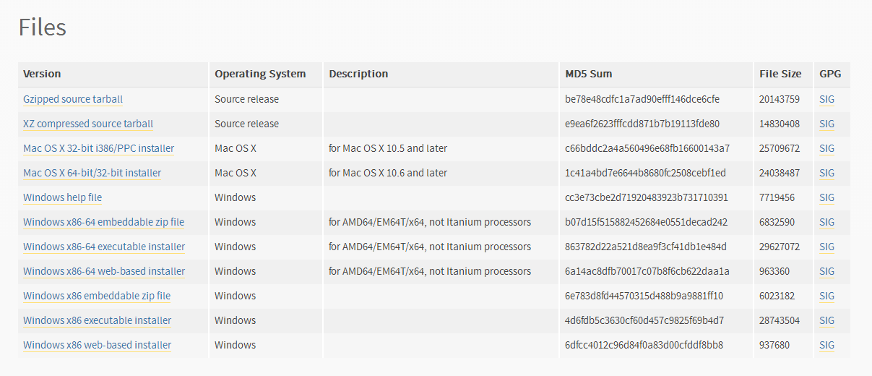
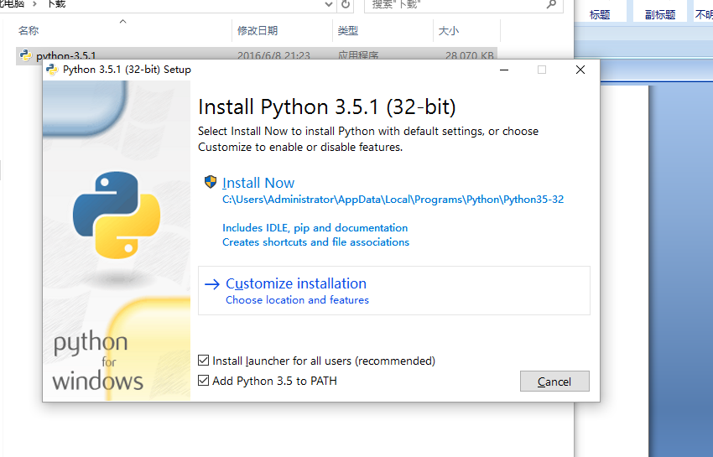
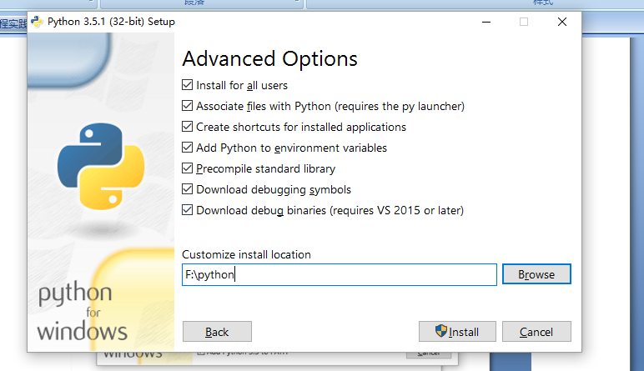
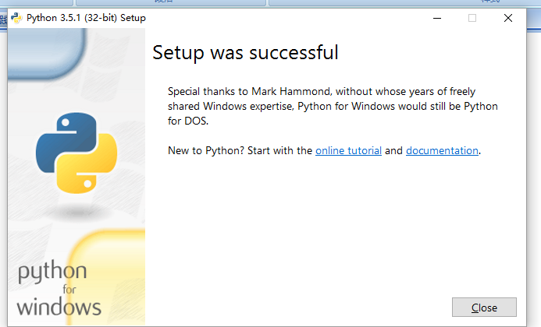
然后，命令行下更新pip到新版本：
>pip install --upgrade pip
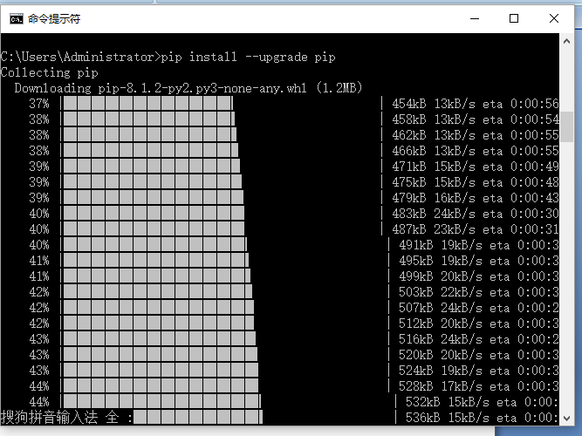
- Python扩展包安装

2.1 编码规范

2.1.1 autopep8
Autopep8是一个将Python代码自动排版为PEP8风格的小工具。它使用pep8工具来决定代码中的哪部分需要被排版。Autopep8可以修复大部分pep8工具中报告的排版问题。
安装命令：pip install autopep8
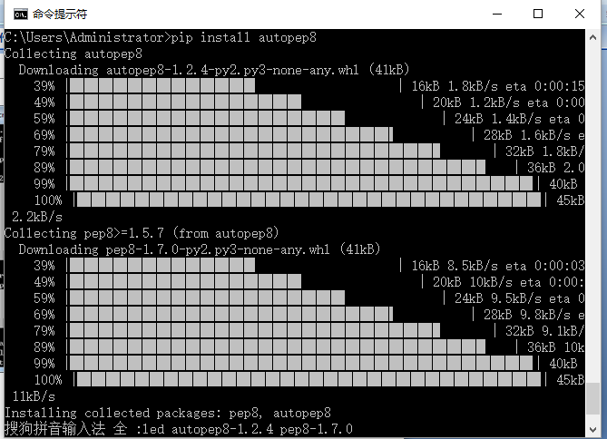

2.1.2 pylint
Pylint 是一个 Python 工具，除了平常代码分析工具的作用之外，它提供了更多的功能：如检查一行代码的长度，变量名是否符合命名标准，一个声明过的接口是否被真正实现等等。
Pylint 的一个很大的好处是它的高可配置性，高可定制性，并且可以很容易写小插件来添加功能。
如果运行两次 Pylint，它会同时显示出当前和上次的运行结果，从而可以看出代码质量是否得到了改进。
目前在 eclipse 的 pydev 插件中也集成了 Pylint。
安装命令：pip install pylint
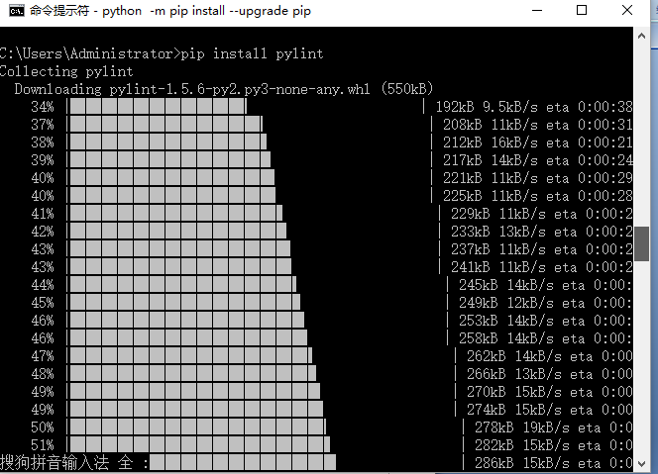

2.2 科学计算软件包

2.2.1 SciPy
Numpy
Scipy
Matplotlib
Window环境下Scipy 软件包的 安装，建议从加州大学欧文分校
http://www.lfd.uci.edu/~gohlke/pythonlibs/
下载编译好的*.whl，然后，用pip逐个本地安装：
>pip install *.whl
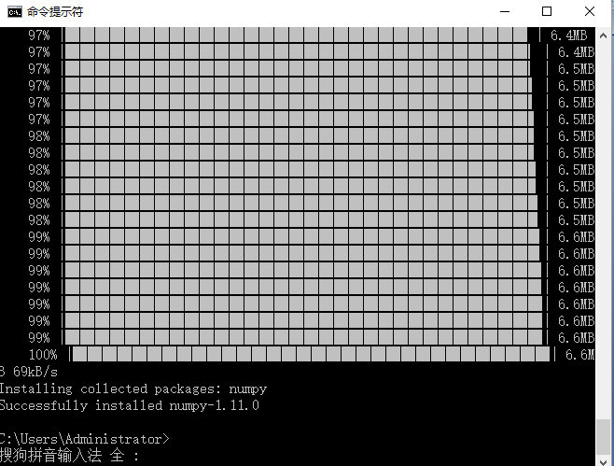
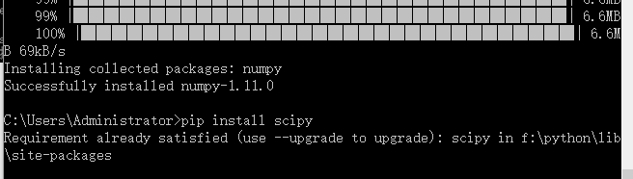
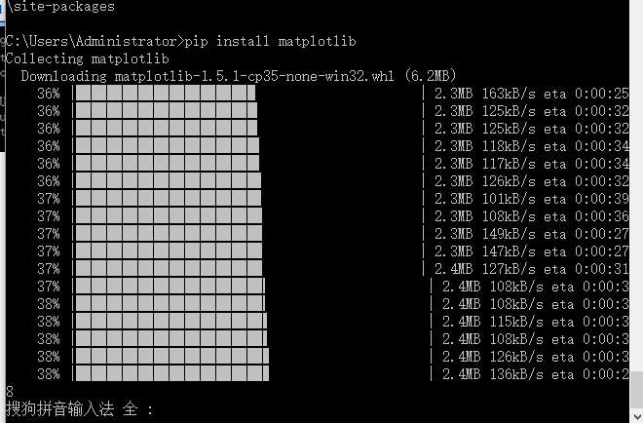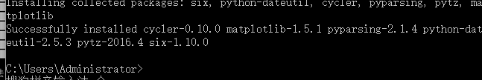

2.2.2 交互计算 Jupiter
1） 安装Jupiter ：
>pip install jupyter 在线安装
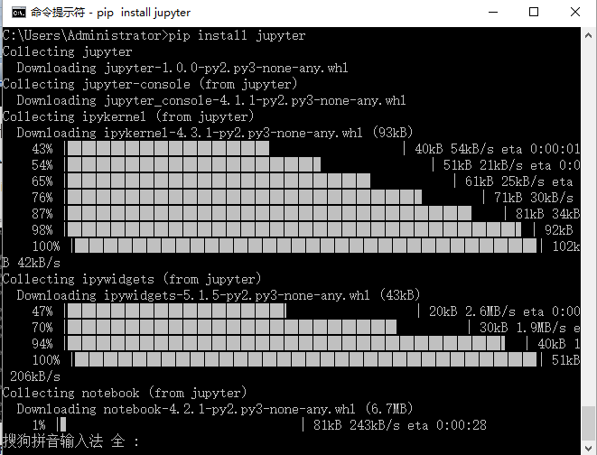
2） 安装Python语言内核
>pip install ipython ，支持Python语言（方法如上图）
3） 安装依赖包
>pip install pyreadline
>pip install sympy （方法如上图）
4） 运行notebook:
在iPython notebook文件所在目录下，打开命令行窗口：
>jupyter notebook 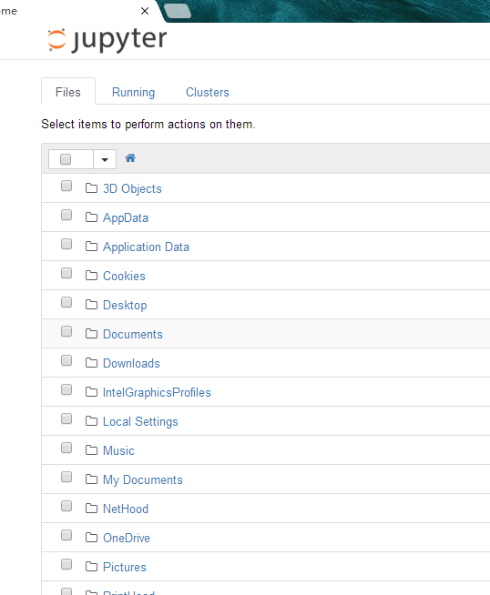
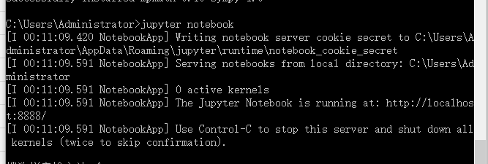

2.2.3 IF97 for Python
Windows 32/64位版: 从
https://github.com/Py03013052/SEUIF97
下载：SEUIF97.dll和 seuif97.py，或者直接从老师所给的U盘文件夹里找到，然后：
1) SEUIF97.dll拷贝到 c:\windows\system
2) seuif97.py拷贝到 f:\python\Lib
- 基于Eclipse的Python开发环境

3.1 安装Eclipse IDE

3.1.1安装JavaSDK
Eclipse IDE是使用Java开发的，电脑中需要预先安装好Java JRE/JDK软件包，Java JDK的Oracle官方下载地址如下：
http://www.oracle.com/technetwork/java/javase/downloads/index.html
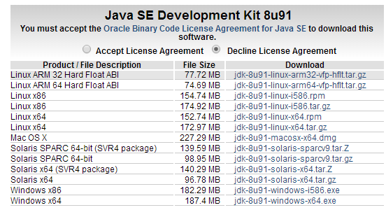
下载时需要注意操作系统32/64位，选择相应版本下载（*是Java版本号）：
Windows 32位：*-windows-i586.exe
Windows 64位：*-windows-i64.exe.
运行下载Oracle的Java安装包（安装时注意配置环境变量），即可安装好Java环境。
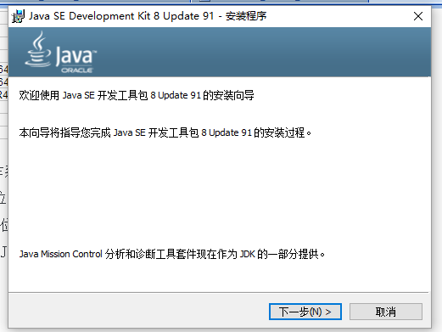
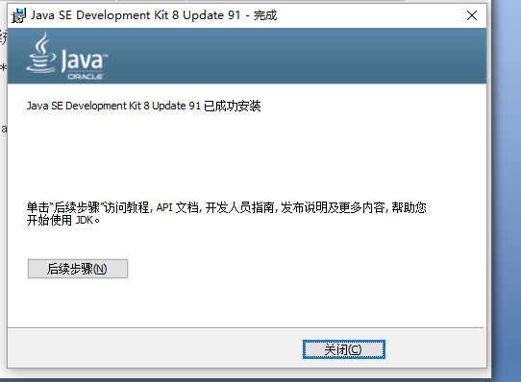

3.1.2 Eclipse IDE
Eclipse IDE是插件型开发环境，有很多版本可以下载。本课程主要使用Python语言，会涉及C/C++开发，所以，建议下载Eclipse CDT(Eclipse IDE for C/C++)版.
Eclipse CDT官方下载地址：
http://www.eclipse.org/downloads/
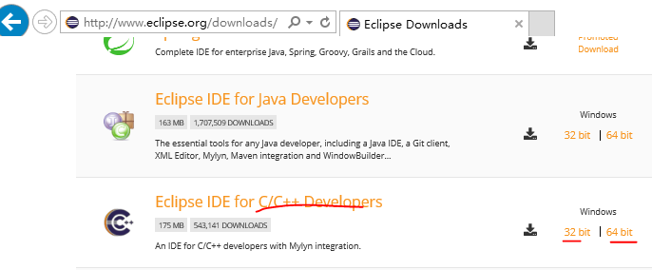
根据操作系统32/63位，下载相应的版本，然后将下载的Eclipse CDT解压到指定目录下，运行解压目录下的：eclipse.exe即可。
如果使用Windows7 以上版本操作系统，建议将运行eclipse.exe，固定到任务栏。（在eclipse.exe文件名上，点鼠标右键即可）
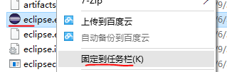
以后，从任务栏启动Eclipse方便很多（同样也可以将IDLE固定到任务栏）。

3.2 安装Python开发插件PyDev
使用Eclipse IDE作为Python开发环境，需要：1） 安装PyDev插件；2）配置解释器为Python3.4；

3.2.1 安装PyDev插件
通过Windows->Eclipse Marketplaces进入市场，输入Pydev，找到Pydev安装/更新项目，在线安装即可：
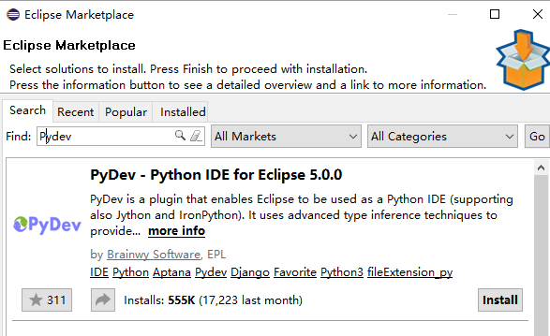
在线安装过程简单，但是，安装速度受网络环境影响。
如果很慢，可从pydev官网（http://www.pydev.org/）提供的下载地址：
http://sourceforge.net/projects/pydev/files/
下载插件包，然后，通过：
Help->Install->New Software->Add->Archive
离线安装.
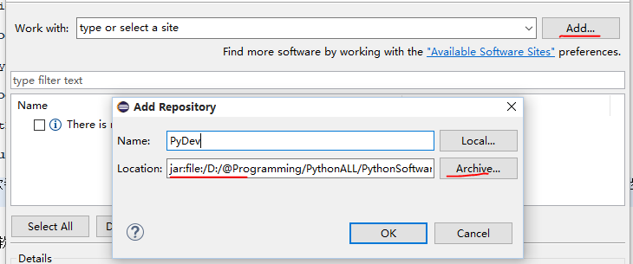

3.2.2 配置 Python解释器
安装好后，重新启动。通过：
Windows->Preference->Pydev->Interperters->Python Interperter点其中的：Advanced Auto-config配置开发使用的 Python解释器版本:
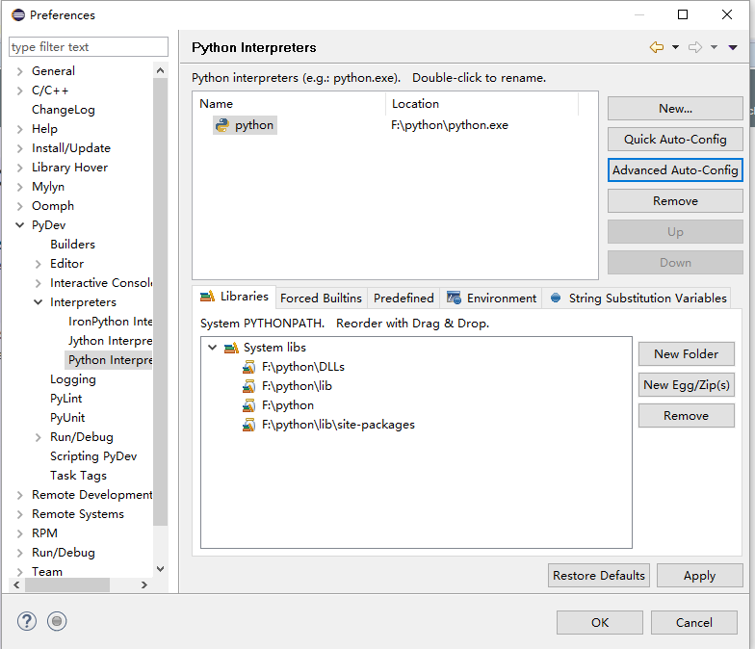
配置好后切换到Python场景，就可以进行Python开发了。

3.3 联机指南
Help -> Help Contents
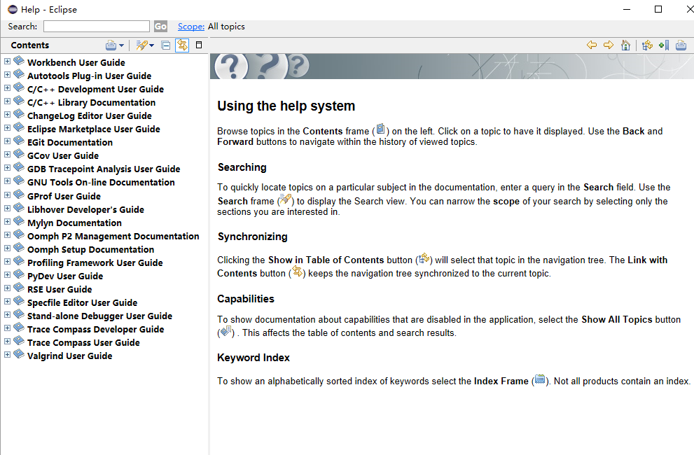

3.4 创建一个简单的Python工程
通过File->New->Project，在New Project中选择Pydev->Pydev Project，建立新的工程。
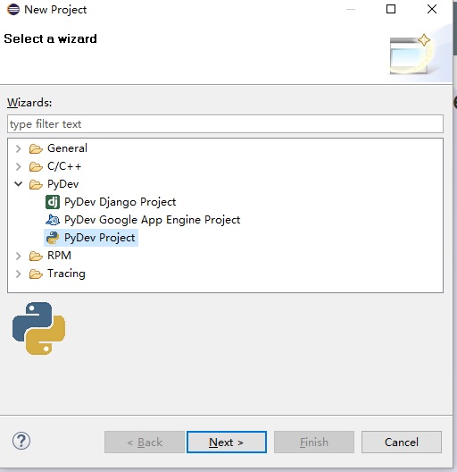
选择语法版本为3.0
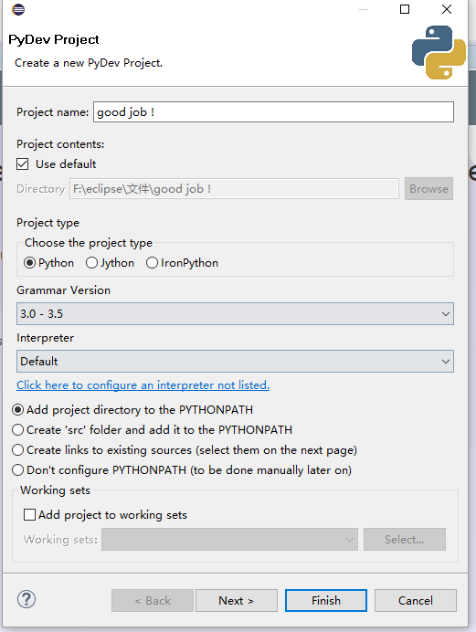
- 配置 PyDev提高效率

4.1 显示源码行号
右键源码的左边缘，选中“Show Line Number（新版本经默认选中）。
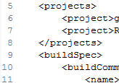

4.2 修改注释颜色提高可读行
从Window → Preferences→PyDev→Editor,进入配置界面：
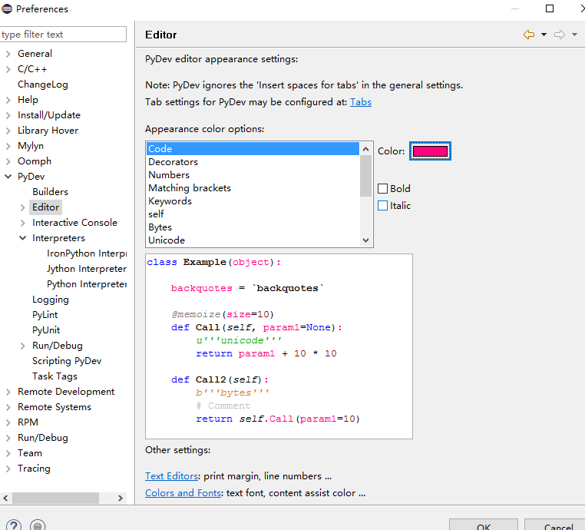

4.3 配置任务标签
在程序开发过程中可以在代码中标识，当前任务状态，计划开发工作。在代码中标识任务，可以使用任务标签，然后，让开发环境将其识别。加入工作空间的任务列表中。
- 配置任务标签：
通过PyDev->Task Tags中配置任务标签:
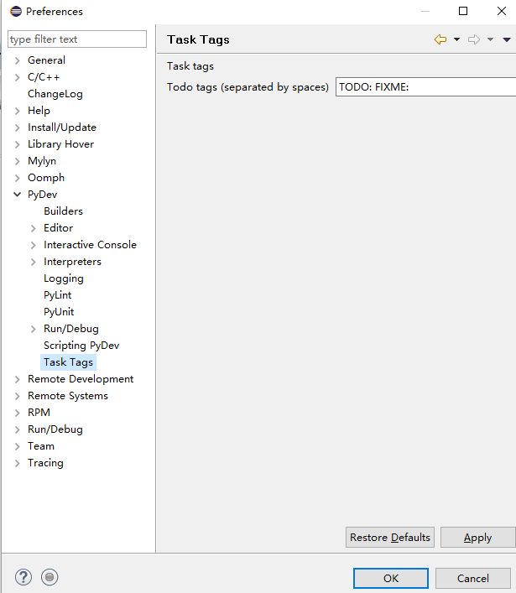
可以根据不同的任务类型，自己增加自定义标签。
2）添加任务标签注释
在程序源码中加入使用任务标签的注释：
# FIXME: TEST TASK Tag
并在该行左侧右键，选择Add Task
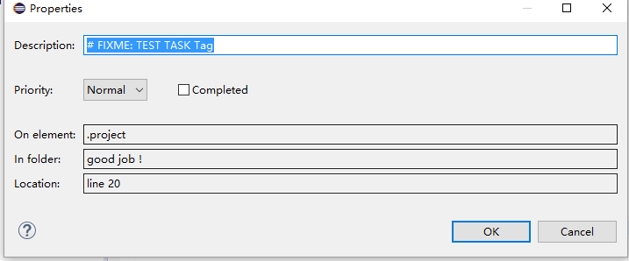
3）识别任务
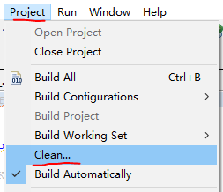
保存新修改、运行程序一次或者选择 Project → Clean，
就可将使用任务标签注释加入任务列表。如果当前任务窗口可视，刚加的任务，就会立刻显示在任务窗口中。
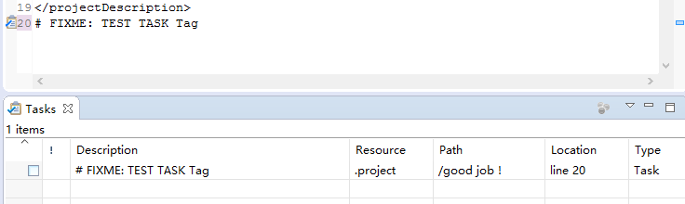
如任务窗口没有打开，，可以Window->Show View->Tasks开启任务窗口。
- 基于PyDev的语言规范静态检查
PyDev中集成了PEP8,AutoPEP8 和Pylint代码检查功能，这些功能默认状态都是关闭的。
程序开发过程中，要有规范意识，但不可能有很高的规范性，过分注意规范会影响开发进程。这时如果一直开启代码规范检查，经常提示不规范，会对开发形成负面影响，所以，默认关闭是合适的。在程序开发一个阶段结果出来时，进行规范性检查更好。

5.1 PEP8检查和修改
1）启动 pep8 检查：
Window > Preferences
PyDev > Editor > Code Analysis > pep8.py
选择Errors/Warnings其中之一..
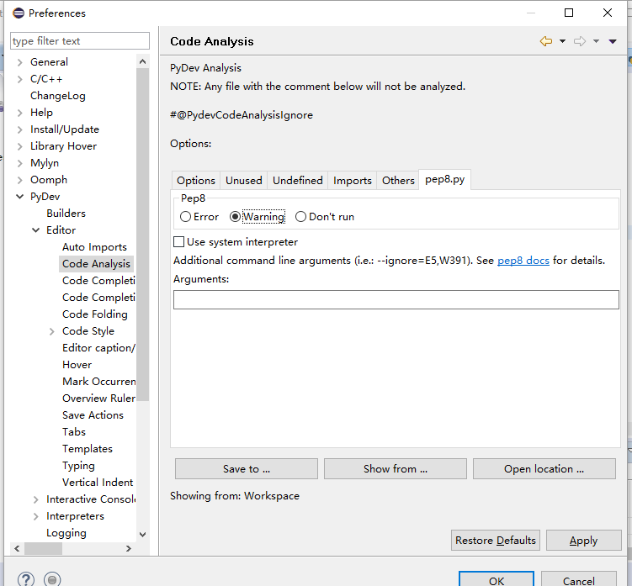
右键Python工程，选择 PyDev，点 "code analysis"，即可对工程中所有Python源码进行PEP8检查： .
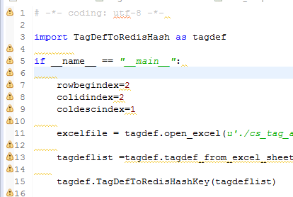

1）启动autopep8自动修改：
点Windows -> Preferences ->输入 'autopep8' 作为搜索串.
选择（Check）: Use autopep8.py for code formatting?
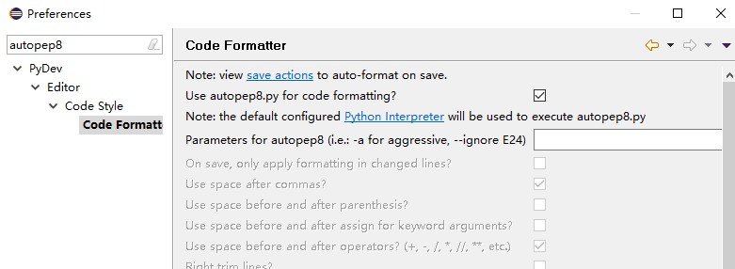
在Python源码窗口，按 CTRL-SHIFT-F 就可以自动修改代码

5.2 使用Pylint
PyDev 默认不开启Pylint。通过
Window -> preferences -> Pydev -> Pylint,选中"Use pylint?",
找到安装好的lint.py的地址,例如
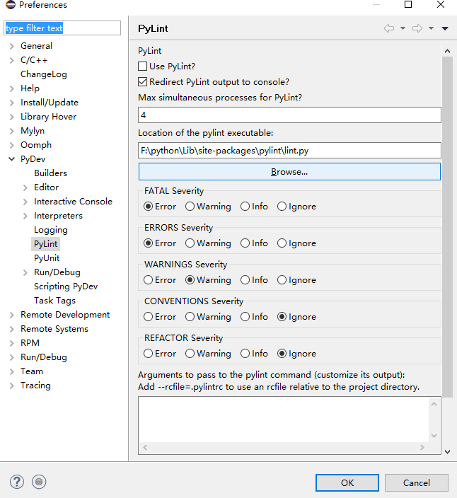
小结

Python学习简洁明朗，学习趣味十足，软件技术“做中学”，要好好响应老师的号召，以兴趣带动学习，边学边做，以达到课程目标要求。

